PASOS PREVIOS: Configuración del Entorno de Desarrollo

DESCRIBIR QUE ENTORNO DE DESARROLLO SE ESTA UTILIZANDO, SI SE TIENE INSTALADO ALGUN PAQUETE/LIBRERÍA EN PARTICULAR PARA HACER QUE FUNCIONE EL SOFTWARE

Compilacion Datalogger

1. Programa testeado en Visual Studio Community 2019. Mediante la misma instalacion de la aplicación se añade el paquete de C#.
2. 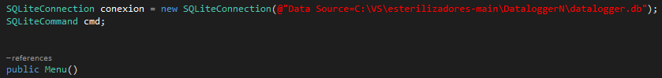Cambiamos la ruta de la base de datos. Anteriormente era una ruta que apunta al archivo de base de datos local en la PC de Eric. En lugar de eso, cambie la ruta para que apunte a la base de datos de mi copia local del proyecto.
3. En la PC de Santi tira el error ‘El puerto COM3 no existe’. Esto depende de los puertos USB que tenga cada computadora. En la PC de Mati tira este error si le asignas el nombre “COM1”.

En la PC de Santi se solucionó cambiando de puerto en sp.PortName a “COM1”. En la PC de Mati funciono dejando “COM3” como nombre de puerto.

1. A picture containing text, screenshot, monitor, screen

   Description automatically generatedA continuación, llegamos al siguiente error, el cual suponemos que es porque en realidad no está conectado el dispositivo externo que debería estarlo para tomar las mediciones.